Tuần học từ: 30/3 – 04/4/2020
NỘI DUNG ÔN TẬP
MÔN: TIN HỌC– KHỐI 9
- MỤC TIÊU
1. Kiến thức:
- Biết được khái niệm về phần mềm xử lí âm thanh, các thành phần tạo ra âm thanh Audacity
- Nắm được cách thiết kế cơ bản về phần mềm tạo phim Movie Maker
2. Kỹ năng:
- Nắm được các nút lệnh thao tác với phần mềm
- Tạo ra các tệp âm thanh phục vụ cho việc học tập, quảng cáo
3. Thái độ:
- Cần có thái độ nghiêm túc và nhiệt tình yêu thích khi làm bài.

- NỘI DUNG

Nội dung học sinh cần làm | Hướng dẫn
I./ PHẦN LÝ THUYẾT
BÀI : Phần mềm âm thanh và xử lí âm thanh Audacity  1. Bắt đầu với Audacity  - Khởi động Audacity lên biểu tượng   a) Mở tệp âm thanh và nghe nhạc  File-> Open -> chọn tệp âm thanh cần mở -> Nhấn nút hoặc thanh Space  b)Thu âm thanh trực tiếp từ máy tính.  - Giới thiệu các nút lệnh dùng để thu âm trực tiếp  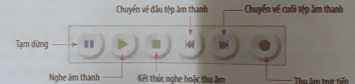  2.Làm việc với tệp *.aup (Audacity Project File) có dạng wav, mp3, wma,…  - Lệnh tạo một aup mới: File -> New  - Lệnh mở tệp aup đã có trên máy tính: File -> Open  -Lệnh ghi tệp aup: File -> Save Project hoặc File ->Save Project As  - - Tạm dừng đóng tệp: File -> Close.  3.Cấu trúc tệp dự án âm thanh  Thao tác thêm một tệp âm thanh có sẵn  - File -> Import-> Audio-> chọn tệp âm thanh có dang wav, mp3  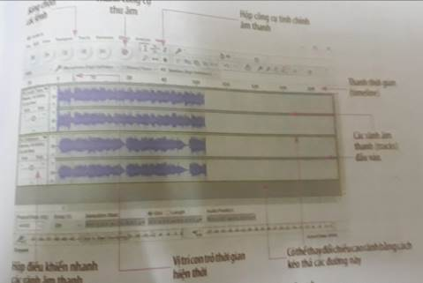  Chỉnh sửa âm thanh mức đơn giản  a) Nghe lại đoạn âm thanh  Dùng chuột đánh dấu trên rãnh. Sử dụng kết hợp nút  hoặc Space  b) Làm to, nhỏ âm lượng hoặc tắt âm thanh của từng rãnh  - Kéo thả con trượt sang phải, trái để tăng hoặc giảm âm lượng  - Nháy chuột vào nút lệnh Mute để tắt âm thanh  - Nháy chuột vào nút lệnh Solo để tắt âm thanh của tất cả các rãnh khác  d)Thao tác xoá, cắt, dán đoạn âm thanh  - Xóa đoạn âm thanh: Đánh dấu đoạn âm thanh cần xóa-> Delete  - Sao chép một đoạn âm thanh từ vị trí này sang ví trí khác  - Đánh dấu đoạn âm thanh muốn sao chép  -Nhấn Ctrl+C hoặc Ctrl +X  -Nháy chuốt đến vị trí mới  -Nhấn Ctrl +V  Xuất kết quả ra tệp âm thanh  Sau khi hoàn thành , em có thể xuất kết quả tệp âm thanh dưới dang wma,mp3  - File -> Export Audio  Lựa chọn tệp kết quả và kiểu, dạng tệp -> Save  Bài 14: Thiết kế phim bằng phần mềm  Movie Marker  1.Cấu trúc tệp dự án phim trong phần mềm Movie Maker  Có 4 lớp thông tin được mô tả  -Video: dãy các ảnh tĩnh hoặc clip động phải liên tục suốt thời gian của tòan bộ phim  -Nhạc nền: lớp các đoạn âm thanh nhạc nền liên tục  -Lời thoại: Gồm các đoạn âm thanh đóng vai trò lời thoại, thuyết minh phim  -Phụ đề: là dãy các văn bản làm phụ đề chữ thuyết minh cho phim  2.Giao diện và các thao tác với tệp dự án phim:  - Nháy chuột vào biểu tượng  để khởi động Movie Maker  Các lệnh làm việc với dự án phim:  - Tạo mới: File-> New Project  - Mở tệp dự án: File -> Open Project  Ghi tệp dự án: File-> Save Project  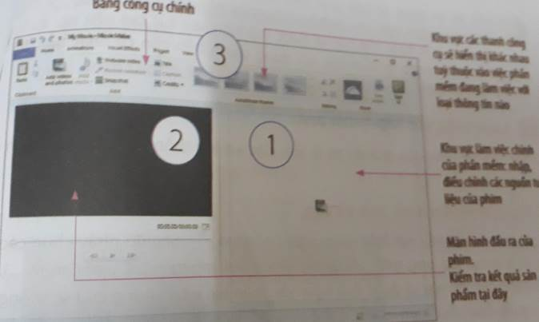  3.Làm việc với lớp hình ảnh  a) Thao tác thêm hình ảnh và clip  Home -> Add videos and photos  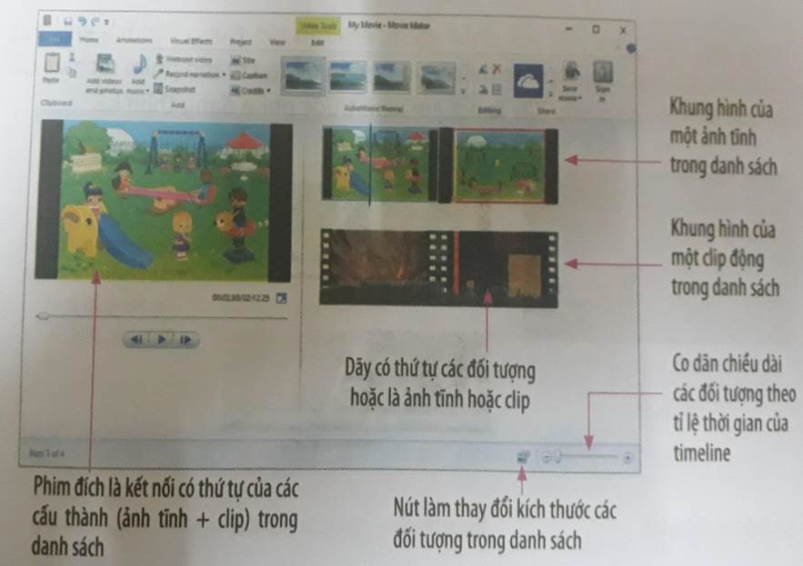  b)Các thao tác cơ bản với lớp hình ảnh  - Đổi vị trí, thứ tự: nháy chuột kéo thả để di chuyển  - Xóa: Nhấn phím Delete  - Bồ sung hình: Add videos and photos  4. Làm việc với lớp nhạc nền:  a) Cách thêm nhạc nền:  Home-> Add music-> chọn nơi lưu tệp âm thanh-> chọn tệp âm thanh cần làm nền  b) Các lệnh thao tác với nhạc nền:  + Thay đổi thời gian bắt đầu của các tệp nhạc nền trong phim  - Dùng chuột kéo thả các đối tượng nhạc nền sang trái, phải  Lưu ý: Điều chỉnh bằng hộp tham số Start time trên thanh công cụ  +Thay đổi âm lượng  -Nháy nút Music Volume điều chỉnh con trượt tăng, giảm âm thanh  +Tách thành hai đoạn độc lập  -Đưa con trỏ đến vị trí muốn tách-> Split  +Thay đổi vị trí bắt đầu và kết thúc âm thanh bên trong đối tượng nhạc nền  5. Làm việc với lớp thoại:  - Di chuyển con trỏ thời gian đến vị trí bắt đầu thu âm -> Home-> Record narration  - Nháy nút Record để bắt đầu thu trực tiếp  - Nháy nút Stop để kết thực  - Ghi lại tệp đã thu âm  Lưu ý: cần phẫn biệt công cụ Narration Tools  6. Làm việc với lớp phụ đề:  a) Cách tạo phụ đề  - Di chuyển đến vị trí cần tạo phụ đề-> Home-> Caption-> Dịnh dạng văn bản xuất hiện-> nhập chữ  b)Các lệnh thao tác với phụ đề  - Di chuyển phụ đề theo thới gian  -Xóa, bổ sung the6m phụ đề  - Sửa phụ đề  -Thay đổi độ dài thời gian  -Bổ sung hiệu ứng, tạo khuôn ,màu sắc cho chữ | HS xem kiến thức và cần download phần mềm Audacity và Moive Maker để thực hiện lại các thao tác với nội dung lý thuyết
II./ PHẦN BÀI TẬP
Câu 1: Để bắt đầu làm việc với một tệp âm thanh với phần mềm Audacity ta thực hiện các thao tác như thế nào ?  Câu 2: Em hãy nêu các thao tác để có thể xóa và copy một đoạn âm thanh ?  Câu 3: Nêu các bước thêm nhạc nền trong phần mềm Movie Maker ?  Câu 4: Nêu cấu trúc một tệp dự án thiết kế phim ?  Câu 5: Làm thế nào để tạo lời thoại trong phim với Movie Maker ? | HS cần xem lại kiến thức ở phần II.  Nội dung bài  - Phần mềm âm thanh và  xử lí âm thanh Audacity  - Bài thiết kế phim với Movie Maker

Dặn dò:
- Bài làm trắc nghiệm ghi rõ Họ tên, lớp. HS nháy chọn vào link sau để làm bài online:
https://docs.google.com/forms/d/e/1FAIpQLSdMlvaYnbeMdYuSsvej6IbGn5IBzMiZ-pgwsKBwEPNVgvFrDQ/viewform
- Học sinh làm bài hạn chót là 02/4/2020.

